Техническая информация
Чемпионат г. Минска
(средняя дистанция, эстафета)
Открытый Кубок Silwan Liuks
Этап Кубка БФО в эстафетных видах программы

22 АВГУСТА 2020г. СРЕДНЯЯ ДИСТАНЦИЯ

Центр соревнований:
Минский район, Колодищи-2, координаты: 53.932714, 27.788006
Карта и местность:

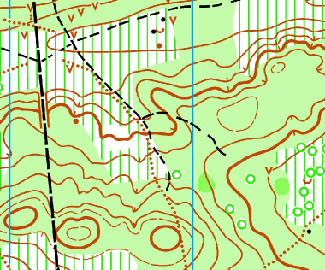

Старт:
Старт раздельный.
Легенды:
Легенды впечатаны в карты и дополнительно выдаются участникам на старте. Номера:
Участники стартуют на средней дистанции без номеров.
Форма одежды:
Рекомендуется закрытая форма одежды и обувь с шипами.

Параметры дистанции:

ГРУППА | ДЛИНА ДИСТАНЦИИ, КМ | КОЛИЧЕСТВО КП
М12 | 2,4 | 10
Ж12 | 2,1 | 9
М14 | 2,9 | 12
Ж14 | 2,4 | 10
М16 | 3,3 | 11
Ж16 | 2,9 | 12
МЕ | 6,4 | 21
ЖЕ | 5,6 | 19
МА | 5,2 | 17
ЖА | 4,2 | 15
МВ | 3,2 | 12
ЖВ | 3 | 12
М60 | 3,3 | 15
Ж60 | 2,5 | 12
М65 | 2,5 | 12
Ж65 | 2 | 10
М70 | 2 | 10
Ж70 | 2 | 10

Схема проезда и центра соревнований:

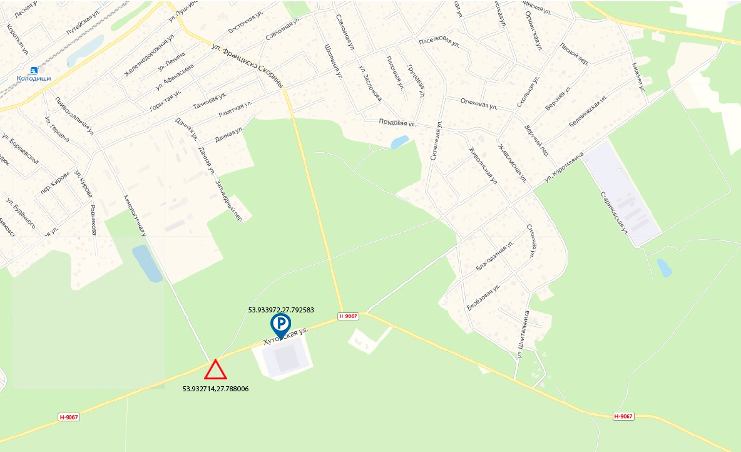

23 АВГУСТА 2020г. ЭСТАФЕТА
Центр соревнований:
Минский район, Колодищи, координаты: 53.937632, 27.819935
Карта и местность:

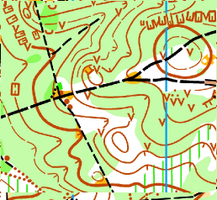

Легенды:
Легенды впечатаны в карты.
Номера:
Участники всех групп стартуют с номерами, полученными в центре соревнований.
Форма одежды:
Рекомендуется закрытая форма одежды и обувь с шипами.

Параметры дистанций

Группа | Длина дистанции,км | Количество КП | Зрительный КП,км
М12 | 2,3 | 10 | 1,5
Ж12 | 1,9 | 9 | 1,4
М14 | 2,7 | 11 | 2
Ж14 | 2,3 | 10 | 1,5
МЕ | 6,2 | 18 | 4,8
ЖЕ | 5 | 18 | 3,8
МА | 4,9 | 18 | 3,6
ЖА | 3,7 | 13 | 2,6
МВ | 3,5 | 12 | 2,4
ЖВ | 3 | 12 | 2,3
М60+ | 3,5 | 12 | 2,4
Ж60+ | 3 | 12 | 2,3

Схема проезда и центра соревнований:

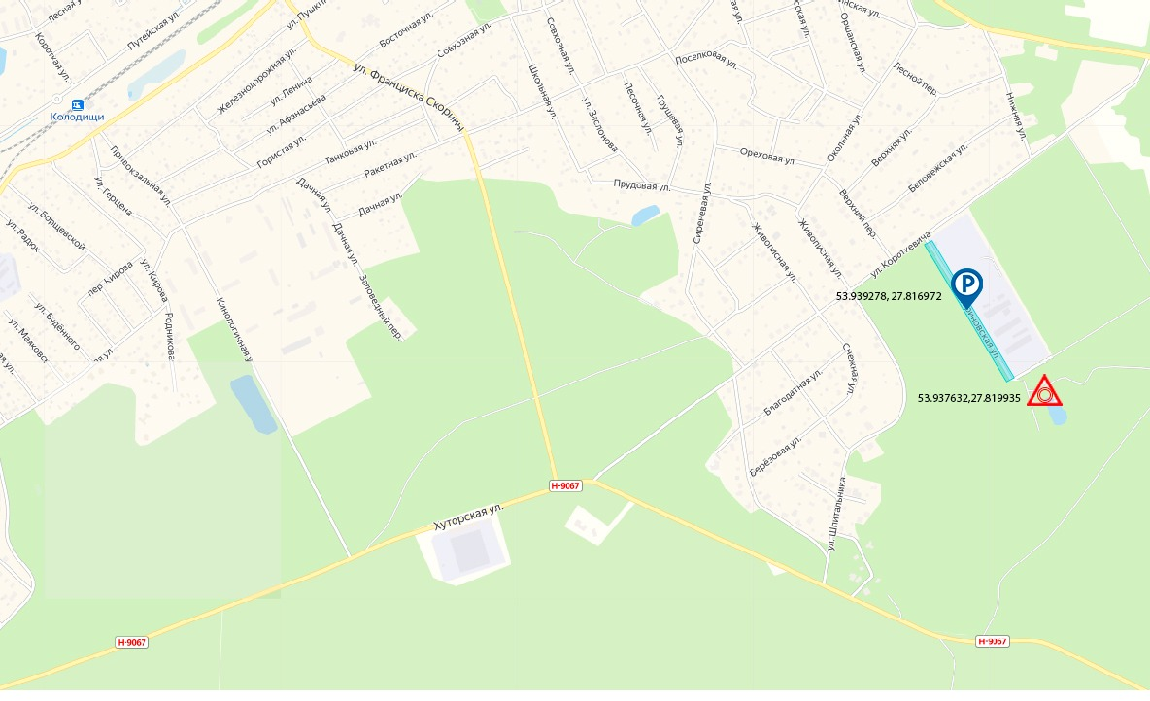

ПАРТНЕРЫ

